实验报告

课程名称 | 《算法分析与设计》 | 实验日期 | 2020年 3 月 15 日 至 2020 年 3 月 15 日
学生姓名 | 林泓佺 | 所在班级 | 计算机193 |  |  | 学号 | 20019212212088
实验名称 | 最短路
实验地点 | 勤园13号楼208 |  |  | 同组人员 | 林泓佺

问题
- [用Floyd算法求解下图各个顶点的最短距离。写出Floyd算法的伪代码和给出距离矩阵（顶点之间的最短距离矩阵），按实验报告模板编写算法。
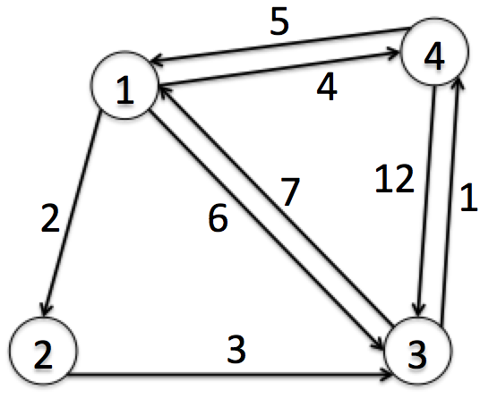

- 对于下图使用Dijkstra算法求由顶点a到顶点h的最短路径，按实验报告模板编写算法。
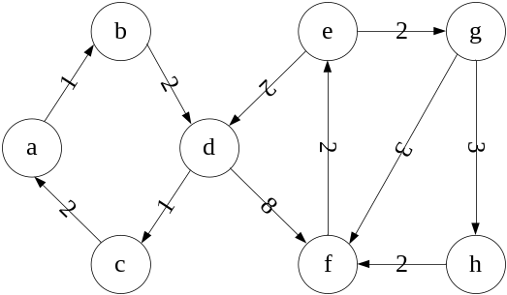
]

解析

[floyd算法:
1，从任意一条单边路径开始。所有两点之间的距离是边的权，如果两点之间没有边相连，则权为无穷大。
2，对于每一对顶点 u 和 v，看看是否存在一个顶点 w 使得从 u 到 w 再到 v 比已知的路径更短。如果是更新它。

dijkstra算法:
(1) 初始时，S只包含起点s；U包含除s外的其他顶点，且U中顶点的距离为"起点s到该顶点的距离"[例如，U中顶点v的距离为(s,v)的长度，然后s和v不相邻，则v的距离为∞]。
(2) 从U中选出"距离最短的顶点k"，并将顶点k加入到S中；同时，从U中移除顶点k。
(3) 更新U中各个顶点到起点s的距离。之所以更新U中顶点的距离，是由于上一步中确定了k是求出最短路径的顶点，从而可以利用k来更新其它顶点的距离；例如，(s,v)的距离可能大于(s,k)+(k,v)的距离。
(4) 重复步骤(2)和(3)，直到遍历完所有顶点。

]

设计
[floyd算法:
#include<bits/stdc++.h>
using namespace std;
const int maxn=1e3+10;
const int INF=1e8+10;
map<int,int>mp[maxn];
int main() {
int n,m;
cin>>n>>m;
for(int i=0;i<=n;i++){
for(int j=0;j<=n;j++){
if(i==j)mp[i][j]==0;
else mp[i][j]=INF;
}
}
for(int i=1;i<=m;i++){
int a,b,c;
cin>>a>>b>>c;
mp[a][b]=c;
}
for(int k=1;k<=n;k++){
for(int i=1;i<=n;i++){
for(int j=1;j<=n;j++){
mp[i][j]=min(mp[i][k]+mp[k][j],mp[i][j]);
}
}
}
for(int i=1;i<=n;i++){
for(int j=1;j<=n;j++){
cout<<"V"<<i<<"->"<<"V"<<j<<" dis:"<<mp[i][j]<<endl;
}
}
}
dijkstra算法:
#include<bits/stdc++.h>
using namespace std;
const int maxn=1e3+10;
const int INF=1e8+10;
int vis[maxn];
int dis[maxn];
int mp[maxn][maxn];
int n,m;
void dijkstra() {
memset(vis,0,sizeof(vis));
for(int i=1; i<=n; i++) {
dis[i]=INF;
}
dis[1]=0;
vis[1]=1;
int k;
for(int i=1; i<=n; i++) {
int minn=INF;
for(int j=1; j<=n; j++) {
if(!vis[j]&&minn>dis[j]) {
k=j;
minn=dis[j];
}
}
vis[k]=1;
for(int j=1; j<=n; j++) {
if(!vis[j]&&dis[j]>dis[k]+mp[k][j]) {
dis[j]=dis[k]+mp[k][j];
}
}
}
}
int main() {
cin>>n>>m;
for(int i=1; i<=n; i++) {
for(int j=1; j<=n; j++) {
if(i==j)mp[i][j]=1;
else mp[i][j]=INF;
}
}
for(int i=0; i<m; i++) {
int a,b,c;
cin>>a>>b>>c;
mp[a][b]=c;
}
dijkstra();
cout<<dis[n]<<endl;
}
]

分析
[folyd算法复杂度:O(n3)
简单dijkstra算法复杂度:O(n2)]

源码
[github源码地址:https://github.com/lhqbalabala/sf3.15]

